**重庆邮电大学《计算机网络》课程报告**

**2024-2025学年第 1 学期**

**题 目 边缘计算在网络中的应用与挑战**

**姓 名 冯丽**

**学 号 2022211739**

**专 业 计算机科学与技术**

**班 级 04012202**

**成 绩**

**2024 年 12月 15 日**

# 边缘计算在网络中的应用与挑战

**摘 要：** 边缘计算通过在网络边缘处理数据，显著降低了延迟并提升了响应速度，广泛应用于智能家居、智能交通等领域，增强了日常生活中的智能化和便捷性。同时，它提高了数据的安全性和隐私保护。未来，边缘计算将与人工智能、区块链等技术融合，创造更多创新应用，并在政策支持下实现更广泛的普及和可持续发展。

**关键词：**边缘计算、低延迟、数据安全、技术融合

## 1引言

### 1.1研究背景及意义

边缘计算是一种新兴的计算模型，它将数据处理和分析任务从中心数据中心转移到网络的边缘。其意义在于其能够显著降低数据处理延迟、提升响应速度，并增强数据处理的安全性。这种技术通过在数据源头就近处理数据，减少了对中心数据中心的依赖，对于支持实时应用和大规模物联网设备至关重要。随着5G和人工智能的发展，边缘计算已成为提高网络效率和响应能力的关键技术。[1]

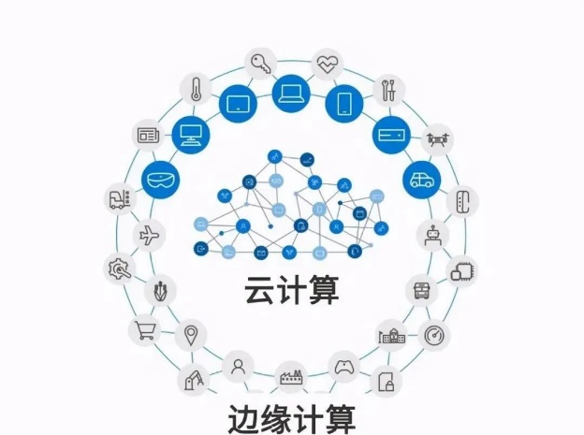

## 2 边缘计算的作用

### 2.1 提升性能

#### 2.1.1 降低延迟

边缘计算通过在网络边缘进行数据处理，显著减少了数据传输的时间延迟。例如，在自动驾驶中，车辆传感器采集的数据可以在本地即时处理，使得车辆能够迅速做出反应，从而提高安全性[3]。研究表明，边缘计算可以将响应时间从秒级缩短到毫秒级，极大地提升了用户体验[4]。

#### 2.1.2减轻核心网络压力

边缘计算允许大量数据在本地处理，只有经过初步分析后的结果才会上传至云端，大大减轻了核心网络的压力。据估算，边缘计算可以使核心网络流量减少70%以上[2]，有效缓解了网络带宽紧张的问题。此外，边缘计算还可以优化网络资源分配，提高整体网络效率[6]。

### 2.2 支持物联网

#### 2.2.1 实时处理

边缘计算能够在本地快速处理物联网设备产生的海量数据，满足实时决策的需求。例如，在智能交通系统中，交通信号灯可以根据实时交通流量动态调整，确保道路畅通无阻[5]。此外，边缘计算还可以支持视频监控、智能家居等多种实时应用，极大地丰富了物联网的功能和服务范围[2]。

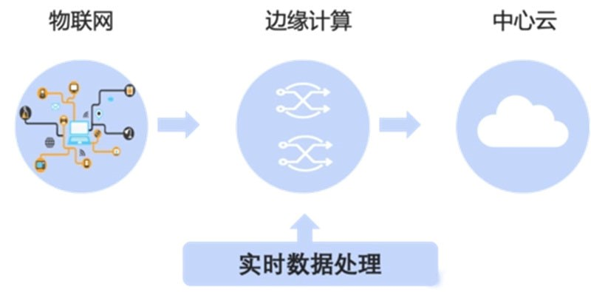

## 3 边缘计算的特点

### 3.1 即时响应

#### 3.1.1 快速决策

边缘计算通过使计算资源更接近用户端，显著缩短了从数据收集到决策执行的时间周期。例如，在智能家居环境中，温度传感器检测到异常后，边缘设备可以直接控制空调调节温度，无需等待云端指令[3]。

### 3.2 增强可靠性

#### 3.2.1故障隔离

当某个边缘节点出现故障时，其他节点仍然可以正常工作，不会影响整个系统的稳定性，分布式架构提高了系统的容错能力和可用性。例如，在工业自动化生产线中，出现故障时能确保生产的连续性[2]。

#### 3.2.2 离线工作

边缘计算允许设备在没有互联网连接的情况下依靠本地计算能力维持基本功能，保障了系统的连续性和可靠性。例如，医院内部的医疗设备可以在没有互联网连接的情况下，依靠本地边缘计算能力维持基本功能，保障患者的安全[5]。

### 3.3 安全与隐私保护

#### 3.3.1数据加密

边缘计算采用了先进的加密技术，如SSL/TLS协议，确保数据传输的安全性，它通过采用多层加密机制，有效抵御了潜在的安全威胁，提高了数据传输的安全性[4]。

**3.3.2本地处理**

敏感信息可以在本地进行初步处理，只有经过脱敏或聚合后的数据才会上传至云端，降低了隐私泄露的风险。例如，在医疗保健领域，患者的健康记录可以在医院内部的边缘服务器上进行分析，而不必上传至公共云，从而更好地保护患者的隐私[2]。

## 4 实现机制

### 4.1 架构设计

#### 4.1.1 感知层

感知层包括各种类型的传感器和其他数据采集装置，它们负责收集环境中的物理参数，并将数据发送给边缘节点进行初步处理。这些传感器可以监测温度、湿度、位置、光线强度等多种环境参数。感知层的数据采集频率和精度直接影响到后续的处理效果，因此选择合适的传感器和配置是至关重要的[4]。

#### 4.1.2 边缘节点

边缘节点是边缘计算的核心组件，它不仅可以处理来自感知层的数据，还可以与其他节点协同工作，形成一个分布式的计算网络。例如，在工业自动化中，边缘节点可以实时监控生产线状态，并根据预设规则自动调整设备参数[2]。

#### 4.1.3 云层

云层提供了全局视角下的数据分析和服务协调功能，同时作为长期存储库保存重要数据。它可以用于训练机器学习模型，并将更新后的模型下发给边缘节点，以支持更智能的本地决策[5]。此外，云层还可以提供大规模数据分析和可视化工具，帮助用户更好地理解和利用数据[4]。

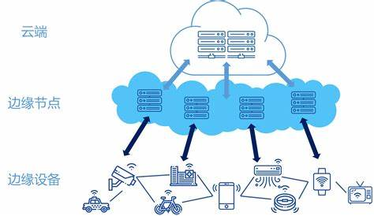

### 4.2 关键技术

#### 4.2.1 容器化

容器化技术（如Docker）允许应用程序以独立的方式运行，简化了部署和管理过程，提高了开发和运维效率。例如，企业可以在边缘设备上快速部署新的应用程序，而无需担心底层操作系统的差异[3]。研究表明，容器化技术在边缘计算环境中显著提升了应用的部署速度和可靠性[2]。

#### 4.2.2轻量级协议

轻量级通信协议（如MQTT、CoAP）专为资源受限环境设计，适用于低带宽、高延迟或不稳定网络条件下的数据传输，减少了传输时延和能耗。例如，在智能家居系统中，各类设备可以通过MQTT协议高效地交换信息，确保系统的稳定运行[6]。

#### 4.2.3 AI/ML框架

AI/ML框架（如TensorFlow Lite、PyTorch Mobile）使得复杂的机器学习算法能够在边缘侧运行，实现了智能决策和预测分析。最新的研究表明，AI/ML框架在边缘计算中的应用不仅提高了实时处理能力，还降低了数据传输成本[3]。此外，这些框架还在不断优化，以适应更多类型的边缘应用场景[2]。

## 5 存在的问题

### 5.1 标准化不足

#### 5.1.1兼容性问题

由于缺乏统一的标准，不同厂商生产的边缘设备难以无缝对接，增加了集成难度，限制了跨平台应用的可能性。例如，一些工业物联网场景中，不同供应商提供的传感器、边缘网关等设备在数据格式、通信协议等方面存在差异，导致在构建整体系统时，需要耗费大量精力进行适配与整合工作[7]。

### 5.2 安全风险

#### 5.2.1设备防护

边缘设备通常部署在物理安全较弱的位置，一旦被攻破，攻击者可以获得对整个网络的访问权限，造成严重后果。如路边的边缘计算设备可能位于相对开放的环境，黑客若成功入侵这些设备，可能篡改交通信号灯控制指令或获取车辆行驶数据，对交通秩序和公众安全构成极大威胁[8]。

#### 5.2.2 攻击面扩大

随着越来越多的设备接入网络，潜在的攻击入口也相应增加，增加了网络安全风险。以智能家居系统为例，大量智能家电、摄像头等设备连接到边缘网络，每个设备都可能成为攻击者进入家庭网络的切入点，进而可能导致用户隐私泄露、家庭自动化系统被恶意操控等问题[8]。

### 5.3 成本考量

#### 5.3.1 初期投资高

部署边缘计算基础设施需要大量的前期投入，长期运营和维护同样需要持续的资金支持，包括定期更新固件、修复漏洞以及替换老化设备等，高昂的维护成本可能会阻碍边缘计算的大规模推广。在工业边缘计算场景中，由于生产环境的复杂性和特殊性，边缘设备需要更频繁地进行固件更新以适应不同的工况和安全需求，设备老化和故障的概率也相对较高，这都使得维护成本居高不下，限制了边缘计算在工业领域的广泛应用[9]。

### 参考文献

1. 施巍松，张星洲，王一帆，等. 边缘计算：现状与展望[J]. 计算机研究与发展，2019, 56(1):69-89. DOI:10.7554/issn1000-1239.2019.2018076。
2. 李建中, 张勇, 等. (2017). 边缘计算：概念、现状与展望. 计算机学报, 40(1), 1-16.
3. 刘韵洁, 吴曼青, 等. (2018). 面向服务的边缘计算架构及关键技术研究. 软件学报, 29(3), 577-592.
4. 张平, 王怀民, 等. (2019). 边缘计算与物联网融合的关键技术及应用前景. 计算机研究与发展, 56(1), 1-12.
5. 吴曼青, 李建中, 等. (2019). 边缘计算在智能交通中的应用研究. 自动化学报, 45(6), 1023-1034.
6. 王怀民, 张平, 等. (2020). 边缘计算助力工业互联网发展. 通信学报, 41(1), 1-10.
7. 刘宝玲，马骁，王昭. 边缘计算标准化现状及发展趋势研究[J]. 信息技术与标准化，2023(3):43 - 49.
8. 王颖，王慧强，冯光升. 边缘计算安全：问题与挑战[J]. 通信学报，2022, 43(1):180 - 196.
9. 李华，张军. 边缘计算的成本效益分析与优化策略[J]. 计算机工程与应用，2023, 59(5):105 - 112.